МИНОБРНАУКИ РОССИИ

Федеральное государственное бюджетное образовательное учреждение

высшего образования

**«Гжельский государственный университет»** (ГГУ)

Колледж ГГУ

Специальность 09.02.07 Информационные системы и программирования

**Реферат**

**По дисциплине «Компьютерные сети»**

**на тему «Метод доступа к среде передачи данных»**

ВЫПОЛНИЛА:

Студентка группы ИСП-О-17

Янгабозова Анастасия

ПРОВЕРИЛА:

Прокуронова А.Ю.

Оценка ___________________

п. Электроизолятор

2019 г.

Методы доступа к среде передачи делятся на:

1. конфликтные
2. неконфликтные.

*Конфликтные* методы доступа предполагают возможность конфликта – одновременной передачи по одной линии двумя или более компьютерами. При этом методе доступа узел, желающий послать кадр в сеть, прослушивает линию. Если линия занята или обнаружена коллизия, попытка передачи откладывается на некоторое время.

Основные разновидности:

1. CSMA/CA - множественный доступ с прослушиванием несущей и избежанием коллизий
2. CSMA/CD - множественный доступ с опознаванием несущей и обнаружением коллизий

При *неконфликтном* методе узлы получают доступ к среде в предопределенном порядке. Последовательность определяется контроллером сети, который может быть централизованным или/и распределенным (функции выполняются оборудованием всех узлов).

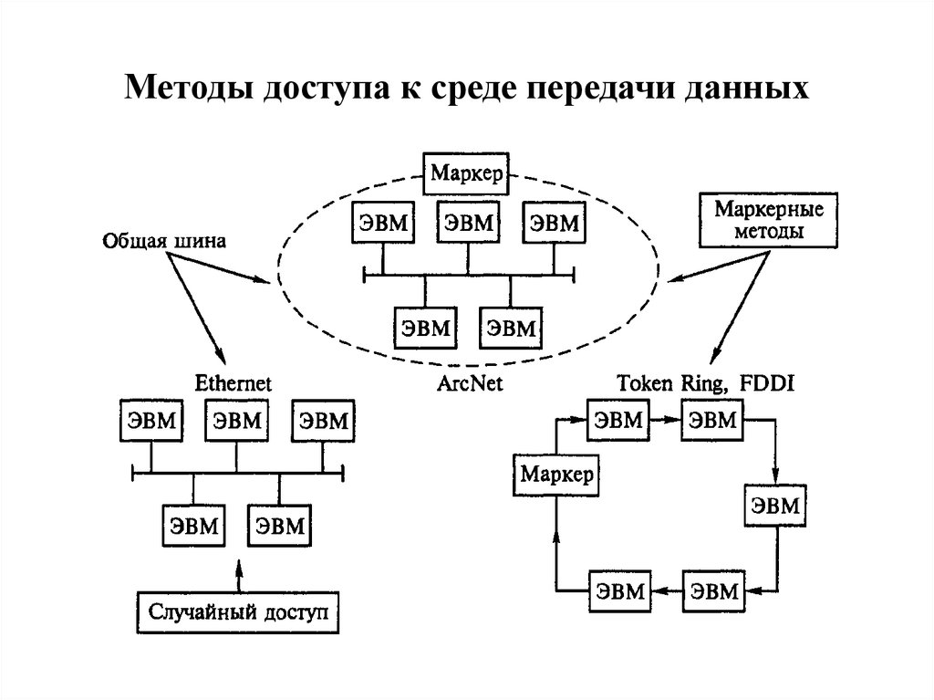

Основные типы:

-доступ с передачей маркера (token passing), применяемый в сетях ARCnet, Token Ring, FDDI;

-доступ по приоритету

**CSMA/CA**

CSMA/CA - множественный доступ с прослушиванием несущей и избежанием коллизий Узел, готовый послать кадр, прослушивает линию. При отсутствии несущей он посылает короткий сигнал запроса па передачу (RTS) и определенное время ожидает ответа (CTS) от адресата назначения. При отсутствии ответа (подразумевается возможность коллизии) попытка передачи откладывается, при получении ответа в линию посылается кадр.

**CSMA/CD**

Этот метод используется исключительно в сетях с общей шиной (к которым относятся и радиосети, породившие этот метод). Все компьютеры такой сети имеют непосредственный доступ к общей шине, поэтому она может быть использована для передачи данных между любыми двумя узлами сети. Простота схемы подключения - это один из факторов, определивших успех стандарта Ethernet.

Алгоритм работы: Узел, готовый послать кадр, прослушивает линию. При отсутствии несущей он начинает передачу кадра, одновременно контролируя состояние линии. При обнаружении коллизии передача прекращается и повторная попытка откладывается на случайное время. Коллизии — нормальное, хотя и не очень частое явление для CSMA/CD. Их частота связана с количеством и активностью подключенных узлов. Нормально коллизии могут начинаться в определенном временном окне кадра, запоздалые коллизии сигнализируют об аппаратных неполадках в кабеле или узлах.

**Метод доступа с маркером.**

Получив маркер, станция анализирует его и при отсутствии у нее данных для передачи обеспечивает его продвижение к следующей станции. Станция, которая имеет данные для передачи, при получении маркера изымает его из кольца, что дает ей право доступа к физической среде для передачи своих данных.

Затем эта станция выдает в кольцо кадр данных установленного формата последовательно по битам. Переданные данные проходят по кольцу всегда в одном направлении от одной станции к другой. Кадр снабжен адресом назначения и адресом источника.

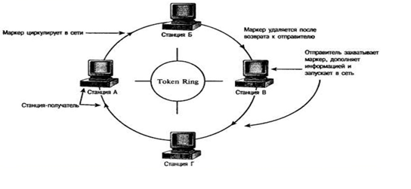

**Метод доступа по приоритету**

Каждый кадр данных или маркер имеет приоритет, устанавливаемый битами приоритета. Станция может воспользоваться маркером, только если у нее есть кадры для передачи с приоритетом равным или большим, чем приоритет маркера.

Сетевой адаптер станции с кадрами, у которых приоритет ниже, чем приоритет маркера, не может захватить маркер, но может поместить наибольший приоритет своих ожидающих передачи кадров в резервные биты маркера, но только в том случае, если записанный в резервных битах приоритет ниже его собственного. В результате в резервных битах приоритета устанавливается наивысший приоритет станции, которая пытается получить доступ к кольцу, но не может этого сделать из-за высокого приоритета маркера.